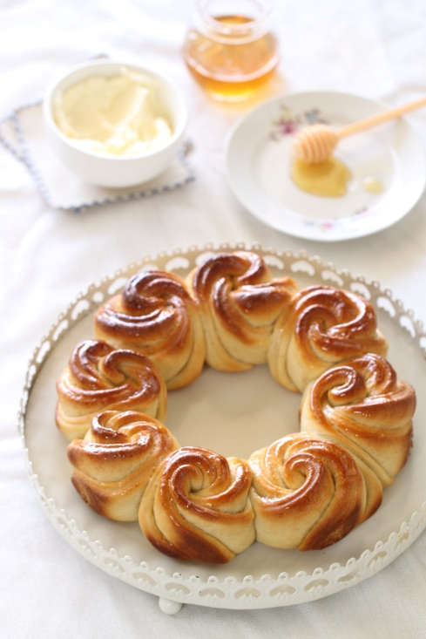
חלת דבש כתר שושנים
כשזה מגיע לחלה, אני כבר כמה שנים טובות נצמדת למתכון המנצח שלי. זהו מתכון שמניב חלות רכות, עסיסיות ומתוקות במידה. הוא כ"כ מוצלח וטוב, שאני לא מוצאת שום סיבה לערוך בו שינויים ואני ממליצה לכם בחום לנסות, הוא באמת מוצלח במיוחד. בנוסף, הוא גם מתאים לכולם – הוא פרווה ואם משמיטים ממנו את הביצים (ואין בעיה לעשות זאת) הוא גם טבעוני. אם רוצים להפוך אותו למעט בריא יותר, ניתן להמיר מחצית מהקמח שבו בקמח מלא. הכמויות במתכון מיועדות עבור 2 חלות, אבל ניתן לחלק אותן לשניים ולהסתפק בחלה אחת.
עבור 2 חלות בקוטר 26 ס"מ –
- 7 כוסות + 2 כפות (1 ק"ג) קמח לבן
- 1 כף (20 גרם) מלח
- 1/4 כוס (50 גר') סוכר
- 1 שקית (50 גרם) שמרית או 2 כפות (18 גרם) שמרים יבשים
- 2 ביצים בגודל L
- 1/3 כוס (80 מ"ל) שמן
- 1/4 כוס (80 גרם) דבש
- 1.5 (360 מ"ל) כוסות מים פושרים
לזיגוג
4 כפות דבש מדוללות ב – 2 כפות מים רותחים
ההכנה:
לקערת המיקסר מנפים את הקמח, מוסיפים את המלח ומערבבים היטב. מוסיפים את השמרים ומערבבים שוב עד להטמעה. מוסיפים את הסוכר, הביצים, השמן והדבש ולשים בעזרת וו הלישה. מוסיפים בהדרגה את המים עד לקבלת בצק רך. במידת הצורך מוסיפים עוד מים פושרים, בכל פעם כף אחת עד לקבלת בצק רך מאוד. לשים במשך כ – 10 דקות עד לקבלת קצת דביק. משמנים קערה במעט שמן, יוצרים מהבצק כדור ומגלגלים אותו בקערה על מנת שישומן היטב. מכסים ומתפיחים עד להכפלת הנפח, כשעה – שעה וחצי.
מרפדים תבנית בנייר אפייה ומשמנים את שוליה. מניחים במרכז התבנית רינג או כל כלי עגול אחר בקוטר 5 ס"מ ומשמנים את חלקו החיצוני.
מחלקים את הבצק ל – 4 חלקים ומרדדים כל חלק לעלה דק בעובי של 0.3 ס"מ. קורצים מהבצק עיגולים בקוטר 12 ס"מ. העיגולים יתכווצו וזה בסדר.
להכנת צורת השושנים: משתמשים בכל פעם ב – 4 עיגולי בצק. מניחים את עיגולי הבצק בטור אחד, זה על גבי זה כך שיחפפו אחד את השני חלקית. מגלגלים את עיגולי הבצק יחד לצורת גליל החל מעיגול הבצק הנמוך ביותר לצורת גליל. מגלגלים בעדינות על גבי משטח העבודה על מנת להדק מעט את הגליל. בעזרת סכין חדה חוצים את הגליל במרכזו. מניחים כל חלק שצידו החלק פונה כלפי מטה על גבי התבנית ובמרווחים של 2-3 ס"מ זה מזה. חוזרים על הכנת שושני הבצק עד שהתבנית מלאה. מכסים ומתפיחים כ – 30-40 דקות. בינתיים מחממים תנור ל – 175 מעלות.
אופים את החלה למשך 25 דקות ועד לקבלת צבע זהוב.
בזמן האפייה מכינים את הזיגוג: מערבבים את הדבש במים הרותחים. עם צאת החלה מהתנור ובעודה חמה מברישים אותה בזיגוג הדבש (כמחצית מכמות הזיגוג עבור כל חלה).
מקררים מעט את החלה ומחלצים אותה מהתבנית, ע"י העברת סכין חדה בדפנות התבנית. מצננים לחלוטין על גבי רשת.
החלה במיטבה ביום ההכנה. ניתן להכין מראש, לעטוף היטב בניילון נצמד ולהקפיא עד חודש.
כדי לקבל חלה לא מתוקה מוותרים על זיגוג הדבש ובמקומו מברישים את החלה בביצה טרופה מדוללת בכף מים רגע לפניי האפייה.

שנה טובה ומתוקה מדבש

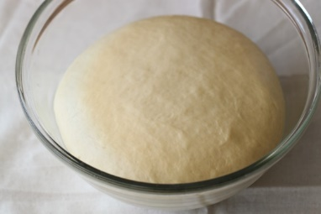
חלת דבש כתר שושנים-הכנה בתמונות
אז איך מכינים חלה שהיא כולה כתר של שושנים?
מתחילים כמובן מהבצק.
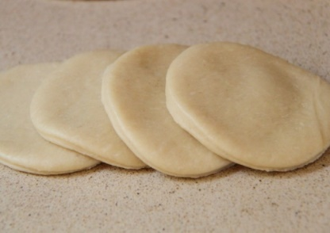
מחלקים את הבצק התפוח ל – 4 חלקים (אם מכינים חלה אחת אז ל – 2 חלקים). החלוקה הזו נועדה רק להקל ולאפשר לרדד את הבצק לעלה בגודל סביר. אם יש לכם משטח עבודה גדול במיוחד אין צורך לחלק את הבצק. מרדדים את הבצק לעלה דק בעובי של 0.3 ס"מ. כדאי להשתדל שעובי הבצק יהיה אחיד ושלא יהיו אזורים עבים או דקים יותר. קורצים מהבצק עיגולים בקוטר 12 ס"מ. לצורך כך אני משתמשת ברינג בגודל הזה, אבל אפשר אפשר להשתמש בכל כלי עגול אחר כמו קערה, ספל גדולה וכו'. עיגולי הבצק יתכווצו לאחר החיתוך בצורה משמעותית, וזה בסדר. כמו שהם יתכווצו, כך הם גם מאוחר יותר יתפחו.

מסדרים את עיגולי הבצק ברביעיות.

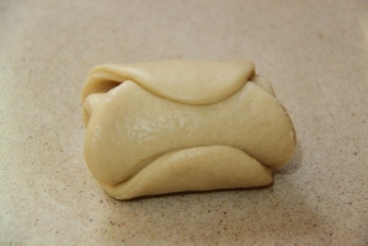

מניחים את העיגולים אחד על גבי השני בצורה חופפת חלקית. אמנם בתמונה העיגולים מסודרים בצורה אפקית, אך יותר קל לעבוד כאשר הם מונחים דווקא בצורה אנכית, כאשר העיגול התחתון ביותר קרוב אלינו.

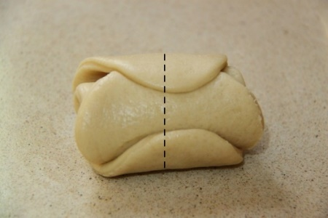
מתחילים בעיגול התחתון ומגלגלים את כל העיגולים יחד למעין גליל מהודק יחסית.

את הגליל שנוצר חותכים במרכז לקבלת שני חלקים שווים.
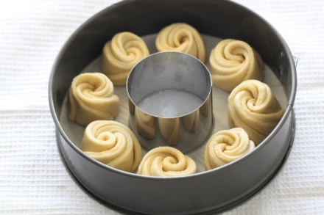
מסדרים את החלקים בתבנית עגולה מרופדת בנייר אפייה שמונח במרכזה רינג או כל כלי עגול עמיד בחום. (או פשוט משתמשים בתבנית בצורת סיר פלא). מניחים את השושנים במרווחים קלים של 2-3 ס"מ כשהצד החלק כלפיי מטה. החלה שבתמונה הוכנה בתבנית 24 ס"מ, אך המתכון מתאים לתבנית 26 ס"מ, כלומר יהיה צורך בעוד שושנה אחת או שתיים כדי להשלים את המעגל. מאפשרים לבצק לתפוח 30-40 דקות.
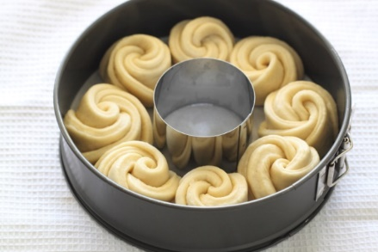
הבצק הזה תופח משמעותית, גם בתפיחה השנייה וגם בתנור, כך שגם אם השושנים בתחילה נראות דקות וקצת עלובות, אל דאגה – הן עוד תפרחנה.

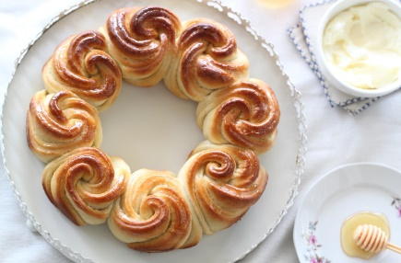
אופים את החלות כ – 25 דקות ועד להזהבה.
כשהן יוצאות מהתנור מברישים אותן בדבש מדולל
שנה טובה ומתוקה מדבש

